4^{ο} ΜΑΘΗΜΑ ΥΠΟΛΟΓΙΣΤΩΝ ΣΤΗΝ Γ’ και Δ’ ΔΗΜΟΤΙΚΟΥ
Μάθημα: Δημιουργικές προτάσεις την περίοδο του Πάσχα…
Ας κάνουμε δημιουργική χρήση του Υπολογιστή ανακαλύπτοντας νέες ιδέες. Αναζητώντας στο διαδίκτυο σας στέλνω όμορφες προτάσεις για μέσα στο σπίτι…:
Graffiti σε χαρτί – Γράψε το δικό σου μήνυμα
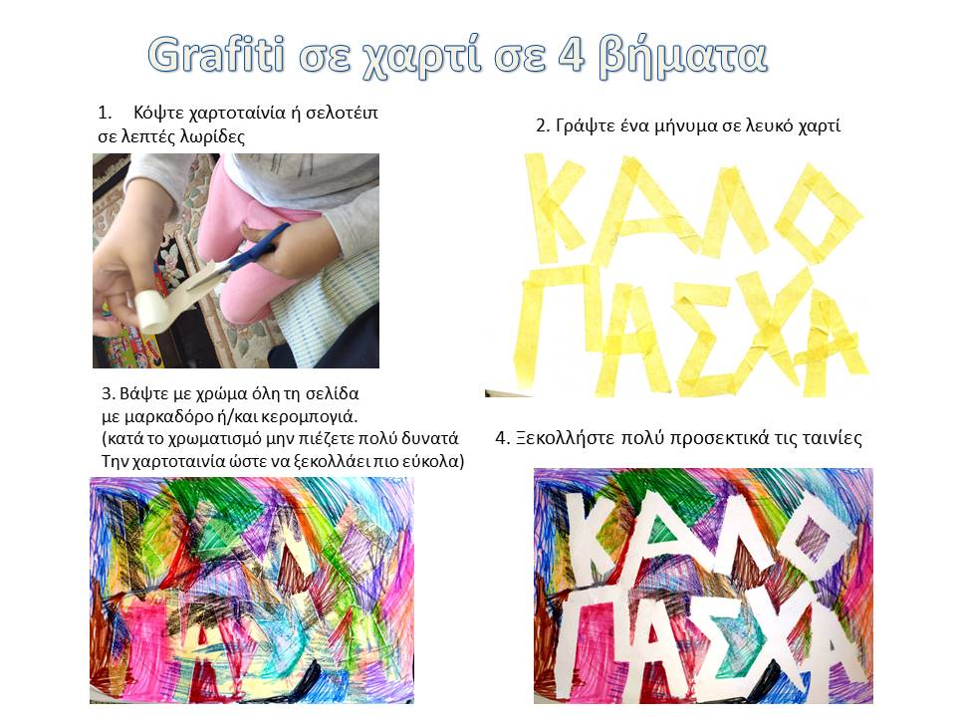
Διαλέξτε όποιο θέλετε από τα παρακάτω:
Βίντεο με κατασκευές και πειράματα
- 1. 5 απλές κατασκευές με πράγματα που έχουμε όλοι σπίτι μας
- 2. Καλοκαιρινά σχέδια για το ημερολόγιό μας
- 3. Πειράματα για παιδιά με νερό στο σπίτι
- 4. Παιχνίδι ερωτήσεων με αινίγματα για παιδιά
- 5. Easter Bunny Rabbit. Πασχαλινό λαγουδάκι

Ελεύθερες προβολές από το ΘΕΑΤΡΟ ΠΟΡΕΙΑ
- ΕΘΝΙΚΟ ΘΕΑΤΡΟ – Παιδικές Παραστάσεις
- 7+1 ΘΕΑΤΡΙΚΕΣ ΠΑΡΑΣΤΑΣΕΙΣ (που μπορείς να παρακολουθήσεις από το σπίτι)
- ΌΠΕΡΕΣ (online από το Teatro di San Carlo της Νάπολης)
- Online θεατρικές παραστάσεις του ΚΑΡΑΓΚΙΟΖΗ

Εδώ θα βρεις απαντήσεις σε μερικά ερωτήματα τα οποία για πολλά χρόνια βασάνιζαν τον άνθρωπο. Απλά λόγια αλλά τόσο σοφά!!!
- Το πείραμα του Ερατοσθένη
- Γιατί ο ουρανός είναι μπλε
- Πώς επιπλέουν τα πλοία
- Πώς πετάνε τα αεροπλάνα
- Από τι είναι φτιαγμένο το σύμπαν
- Γιατί κάποια χρώματα φωσφορίζουν
- Η επιστημονική μέθοδος
- Τι είναι ο ήχος
- Τι χρώμα είναι το σύμπαν
- Παγκόσμια θέρμανση και κλιματική αλλαγή: Μύθος ή πραγματικότητα
- Τι είναι η τρύπα του όζοντος
- Γιατί υπάρχουν οι εποχές
- Από τι είναι φτιαγμένο το σύμπαν
- Γιατί έχουμε δίσεκτα έτη
- Τι είναι η ειδική θεωρία της σχετικότητας
- Τι είναι η θερμότητα
- Εκπαιδευτικό βίντεο Καιρός Μετεωρολογία Καιρικά Φαινόμενα Εκπαιδευτικά Βίντεο - YouTube
- Λεξικό Φυσικής https://elefys.e-me.edu.gr/

Καλή ανάσταση και καλές γιορτές σε όλους και όλες! Χαλαρώνουμε, χωρίς άγχος, με κουράγιο και δύναμη.
Κ. Νέστορας
Υπενθύμιση:
- Για να επισκεφθείτε τους συνδέσμους του μαθήματος κρατήστε πατημένο το πλήκτρο Ctrl και πατήστε κλικ στον παραπάνω σύνδεσμο.
- Εναλλακτικά, το μάθημα έχει ανέβει και στο eclass, στον Τομέα «Συνδέσεις Διαδικτύου»

